МИНИСТЕРСТВО ОБРАЗОВАНИЯ РЕСПУБЛИКИ БЕЛАРУСЬ  
Учреждение образования «БЕЛОРУССКИЙ ГОСУДАРСТВЕННЫЙ   
ТЕХНОЛОГИЧЕСКИЙ УНИВЕРСИТЕТ»

Факультет Информационных технологий

Кафедра Информационных систем и технологий

Специальность 6-05-0612-01 «Программная инженерия»

**ПОЯСНИТЕЛЬНАЯ ЗАПИСКА КУРСОВОГО ПРОЕКТА**

по дисциплине «Компьютерные языки разметки»

Тема: Веб-сайт«Интернет-магазин музыкальных инструментов»

**Исполнитель**

студент 1 курса 10 группы ________________ П. В. Редько

подпись, дата

**Руководитель**

ассистент ______________ Д. В. Сазонова

должность, ученая степень, ученое звание подпись, дата

Допущен к защите __________________________________ _______________

__________________________________ _______________

__________________________________ _______________

дата, подпись

Курсовой проект защищен с оценкой

Руководитель _________________ ______________ Д. В. Сазонова

подпись дата инициалы и фамилия

**Содержание**

Введение 2

1 Постановка задачи 4

1.1 Обзор аналогичный решений 4

1.1.1 Аналог « https://muzplanet.com» 4

1.2 Техническое задание 8

1.3 Выбор средств реализации программного продукта 8

1.4 Вывод 9

2 Проектирование страниц веб-сайта 10

2.1 Выбор способа вёрстки 10

2.2 Выбор стилевого оформления 10

2.3 Выбор шрифтового оформления 11

2.4 Разработка логотипа 11

2.5 Разработка пользовательских элементов 12

2.6 Разработка спецэффектов 14

2.7 Вывод 15

3 Реализация структуры веб-сайта 16

3.1 Структура HTML-документа 16

3.2 Добавление таблиц стилей SCSS и CSS 17

3.3 Использование стандартов XML (SVG) 18

3.4 Использование JavaScript 18

3.5 Вывод 18

4 Тестирование веб-сайта 19

4.1 Адаптивный дизайн веб-сайта 19

4.2 Кроссбраузерность веб-сайта 20

4.3 Руководство пользователя 21

4.4 Тестирование кода 22

4.5 Вывод 23

Заключение 24

Список использованных источников 25

Приложение A. Прототипы веб-страниц 28

Приложение Б. Макет структуры веб-сайта 31

Приложение В. Листинг HTML-документа 33

Приложение Г. Листинг SCSS 42

Приложение Д. Листинг CSS 75

Приложение Е. Листинг XML-файлов 107

Приложение Ж. Листинг SVG 109

Приложение И. Листинг JavaScript 111

# **Введение**

С каждым годом все больше людей предпочитают делать покупки онлайн, и интернет-магазины становятся все более популярными. В связи с этим, создание и эффективное управление веб-сайтом интернет-магазина становится важной задачей для многих предпринимателей и компаний.

Создание веб-сайта интернет-магазина позволяет предпринимателям расширить географию продаж и достичь большей аудитории. Он предлагает покупателям удобство и комфорт покупок в любое время суток, а также возможность сравнить цены и выбрать наиболее подходящий товар. Веб-сайт также обеспечивает удобный способ обработки заказов и платежей, что упрощает процесс покупки.

Создание веб-сайта интернет-магазина также является выгодным с точки зрения экономии времени и денег. В отличие от физического магазина, он не требует больших затрат на аренду помещения и зарплаты персонала. Кроме того, он позволяет использовать маркетинговые инструменты, такие как скидки, акции и программы лояльности, для привлечения и удержания клиентов.

Разработка веб-сайтов для интернет-магазинов ­­- это область, в которой достигнуты значительные успехи в последние годы. Современные интернет-магазины отличаются высоким уровнем дизайна, функциональности, безопасности и оптимизации. Среди достижений в этой области можно выделить следующие:

1. Использование адаптивной и мобильной верстки.
2. Интеграция с различными платежными системами и сервисами доставки.
3. Применение искусственного интеллекта и машинного обучения.
4. Внедрение голосового и визуального поиска.

Цель курсового проекта: разработать веб-сайт интернет-магазина музыкальных инструментов с использованием HTML5 и XML, а также с применением SCSS/CSS3.

Целевой аудиторией являются музыканты, учащиеся музыкальных школ и консерваторий, самоучки и также мечтатели, которые еще только подумывают попробовать себя в музыке.

Задачи курсового проекта:

1. Анализ веб-сайтов схожей тематики.
2. Анализ существующих языков разметки, инструментов и библиотек для разработки веб-сайта.
3. Разработка концепции и структуры веб-сайта.
4. Разработка дизайна и вёрстки веб-сайта.
5. Тестирование веб-сайта.
6. Разработка руководства пользователя.

Целевой аудиторией являются автолюбители и просто те, кто хочет купить себе новый автомобиль.

# **Постановка задачи**

Веб-сайт для Интернет-магазина музыкальных инструментов должен обеспечивать удобное взаимодействие с пользователями, предоставлять информацию о продуктах, а также обеспечивать возможность покупки и заказа товаров.

## **1.1 Обзор аналогичный решений**

Перед началом разработки следует изучить существующие веб-сайты, посвященные продаже музыкальных инструментов. Это поможет определить, какие функции и возможности наиболее востребованы у пользователей, а также выявить преимущества и недостатки существующих решений.

**1.1.1 Анализ сайта «muzplanet.com»**

На рисунке 1.1 представлен внешний вид главной страницы сайта [1].

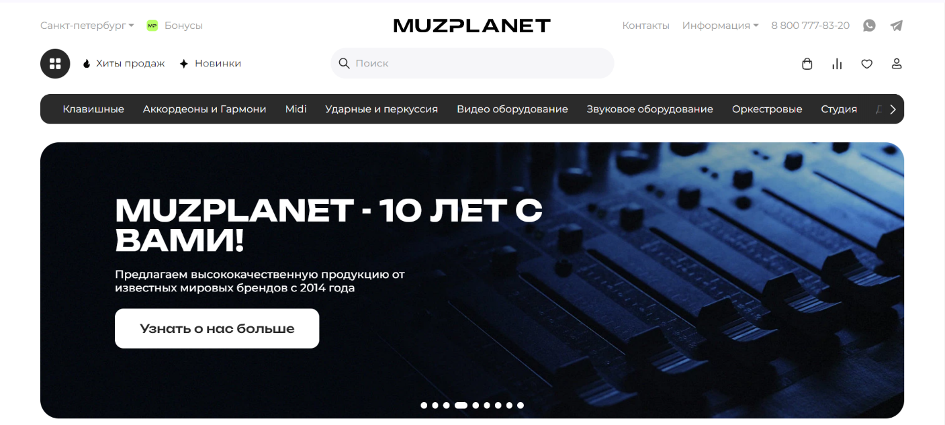

Рисунок 1.1 – Часть главной страницы сайта «muzplanet.com»

Дизайн сайта MuzPlanet.com в целом приятный и профессиональный. Он использует сдержанные цвета и четкий шрифт, что обеспечивает хорошую читаемость.

Цветовая гамма довольно-таки приятная, в основных цветах используется белый, черный и салатовый. Это создает чистый и профессиональный вид. Шрифты четкие и хорошо читаемые. Они подходят для контента сайта.

Макет страницы удобно организован, с понятным меню и размещением элементов. Навигация на сайте интуитивно понятна. Меню расположено в верхней части страницы, что обеспечивает удобную навигацию.

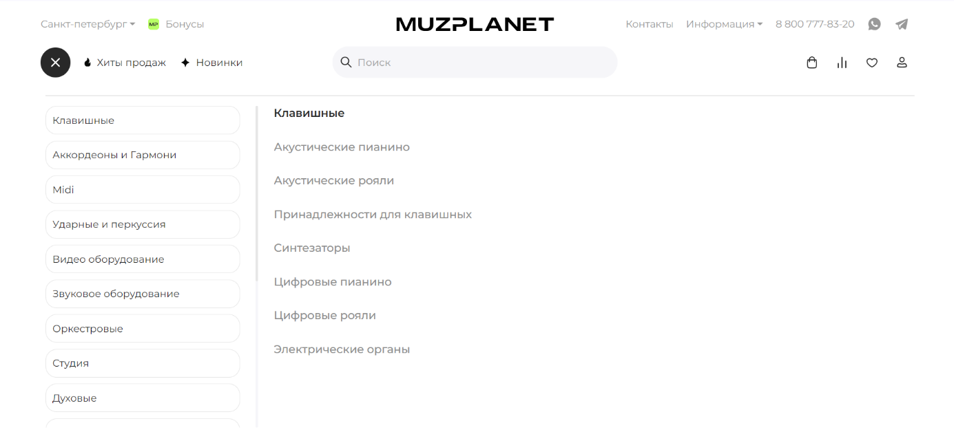

Рисунок 1.2 – Каталог сайта

Окно каталога на сайте представляет собой место, где пользователи могут просматривать и выбирать музыкальные инструменты и оборудование. Окно каталога обеспечивает удобный просмотр товаров и быстрый доступ к информации о них.

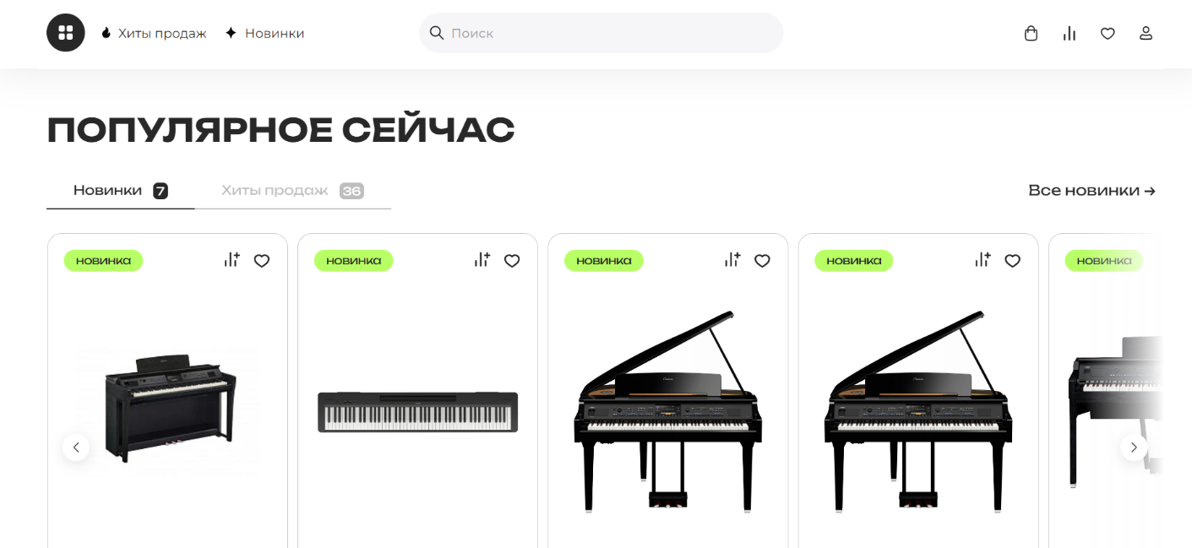

Рисунок 1.3 – Раздел сайта «Популярное сейчас»

На сайте раздел «Популярное сейчас» введен для следующих целей и целевых групп пользователей:

1. Для удобства посетителей сайта, чтобы они могли быстро узнать, какие товары или услуги в данный момент пользуются наибольшим спросом.
2. Для стимулирования продаж популярных товаров или услуг, так как видимый спрос может помочь увеличить конверсию.
3. Для создания чувства актуальности и динамичности у посетителей, заставляя их верить, что сайт постоянно обновляется и предлагает актуальную информацию.
4. Для привлечения внимания новых посетителей, которые могут быть заинтересованы в продуктах или услугах, которые уже пользуются популярностью.
5. Для повышения доверия к сайту у посетителей, так как популярные товары могут вызывать ощущение надежности и качества.
6. Для анализа тенденций и потребностей аудитории, благодаря чему администраторы сайта могут узнать, какие товары и услуги в данный момент наиболее востребованы.

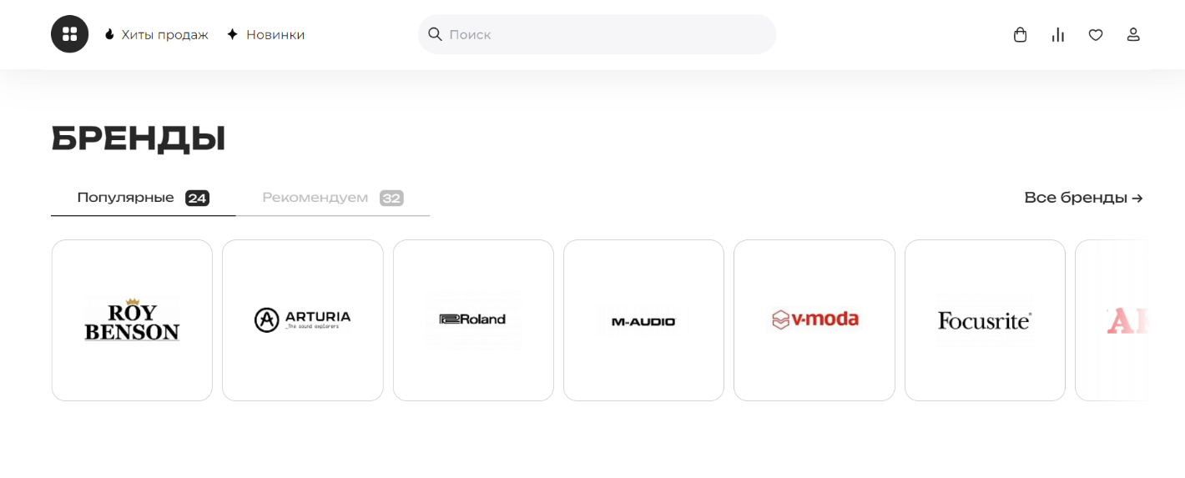

Рисунок 1.4 – Раздел сайта «Бренды»

Раздел «Бренды» на сайте предназначен для того, чтобы пользователи могли ознакомиться с известными брендами, представленными на ресурсе. Здесь можно найти информацию о производителях, историю их создания, ассортимент продукции и многое другое. Посетители сайта могут использовать раздел «Бренды» для быстрого поиска товаров от конкретных производителей, которым они доверяют. Также здесь можно узнать о новинках, скидках и акциях от определенных брендов, что делает поиск и выбор товаров более удобным и интересным. Кроме того, раздел "Бренды" способствует повышению доверия к сайту, так как позволяет пользователям легче ориентироваться и делать осознанный выбор при покупке товаров.

Рассматриваемый сайт адаптивен под разные устройства, что является огромным плюсом. Благодаря адаптивности сайта пользователи получают удобный и качественный пользовательский опыт независимо от устройства, с которого они заходят на ресурс. Это позволяет улучшить пользовательскую навигацию, увеличить удобство пользования и уменьшить отток посетителей. Благодаря адаптивности возрастает вероятность привлечения новых посетителей и повышается уровень удовлетворенности имеющихся клиентов. Наконец, адаптивный дизайн помогает увеличить конверсию и снизить процент отказов на сайте, что в итоге способствует повышению доходов и эффективности деятельности онлайн-бизнеса.

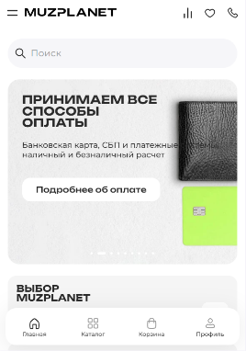

Рисунок 1.5 – Вид главной страницы сайта на мобильном устройстве

По итогу, можно сказать, что сайт сделан профессионально, что является залогом привлечения большого количества клиентов. Многие моменты отсюда будут учтены при верстке сайта.

**1.2 Техническое задание**

Стоит задача реализовать многостраничный веб-сайт на тему «Интернет-магазин музыкальных инструментов». На сайт должна быть представлена информация о магазине, такая как контактные данные, описание магазина.

В проекте предусмотрено создание главной страницы, страниц каталога товаров, страниц товаров с подробными описаниями, корзины покупок, страниц оформления заказа и контактной информации. Дизайн сайта должен быть адаптивным и интуитивно понятным для пользователей любых устройств. Важно обеспечить удобную навигацию, быстрый поиск товаров и удобную систему фильтрации по характеристикам товаров. Сайт должен иметь четкую структуру, легко читаемый текст, качественные изображения для возможности просмотра музыкальных инструментов.

Верстка сайта должна быть адаптивной и кроссбраузерной.

Для привлечения потенциальных клиентов главная задача сделать удобный интерактивный сайт с подробной информацией о продукте и актуальной информацией.

**1.3 Выбор средств реализации программного продукта**

Курсовая работа выполняется в редакторе кода Visual Studio Code.

При создании веб-страниц используются языки: HTML, CSS, JS, XML.

HTML (HyperText Markup Language) — стандартный язык разметки гипертекстовых страниц в Интернете. Страницы успешно интерпретируются браузерами, которые отображают их на экранах различных электронных устройств в удобном для человека виде.

CSS — это фактически язык стилей, который определяет отображение HTML-документов. CSS работает со шрифтами, с цветами символов и фона, с полями, со строками, с высотой и с шириной элементов отображения, с фоновыми изображениями, с позиционированием элементов и со многим другим.

Если HTML необходим для структурирования содержания страницы, то CSS необходим для того, чтобы форматировать это структурированное содержание.

JavaScript это язык, который позволяет применять сложные вещи на web странице — каждый раз, когда на ней происходит что-то большее, чем просто её статичное отображение —без JavaScript не обошлось. Во все основные браузеры встроен интерпретатор JavaScript, именно поэтому они могут выполнять скрипты на странице. JavaScript можно использовать не только в браузере, это полноценный язык, программы на котором можно запускать и на сервере.

XML (eXtensible Markup Language) — это язык разметки, который используется для описания и передачи данных в удобочитаемом формате. XML позволяет определять пользовательские теги, что делает его более гибким, чем предыдущие языки разметки, такие как HTML. XML широко используется для обмена данными между приложениями и системами, включая веб-сервисы, базы данных и многие другие.

Также будут использованы плагины «Live Server», «Live Sass Compiler».

Live Server создаёт локальный сервер и автоматически транслирует на

Html-страницу изменения, внесённые в код.

Live Sass Compiler – расширение, которое в интерактивном режиме компилирует scss-файлы в css-файлы.

**1.4 Вывод**

В данном разделе были рассмотрены плюсы и минусы аналогичных решений на выбранную тему сайта для предотвращения ошибок в реализации веб-сайта. Были определены основные технические задания по созданию страницы.

На основе технического задания был проведен отбор инструментов и технологий, которые будут применяться при реализации программного продукта. Выбор средств реализации — это критически важный этап, так как от этого зависит не только скорость и эффективность разработки, но и удобство последующей поддержки и развития проекта. Важно выбрать такие инструменты, которые не только обеспечат выполнение всех поставленных задач, но и будут максимально удобны в работе для команды разработчиков.

# **2 Проектирование страниц веб-сайта**

## **2.1 Выбор способа вёрстки**

Так как техническое задание включает в себя кроссбраузерность и адаптивность, то за способ верстки были выбрана flexbox вёрстка.

Flexbox (или гибкая верстка) выбирается в основном благодаря своей простоте и удобству для создания адаптивных и распределенных по контейнеру элементов на веб-странице. С помощью flexbox можно легко управлять расположением элементов как в строке, так и в столбце, изменять их порядок, выравнивать по различным осям, задавать отступы между элементами и их размеры. Это позволяет создавать гибкий дизайн, который легко адаптируется под различные экраны и устройства, что особенно важно в современной веб-разработке, где акцент делается на адаптивность и отзывчивость сайтов. Таким образом, flexbox является мощным инструментом для упрощения верстки и создания современных и гибких веб-интерфейсов.

**2.2 Выбор стилевого оформления**

При выборе стилевого оформления веб-сайта важно учитывать его целевую аудиторию и бренд-идентичность. Необходимо взять во внимание следующие аспекты:

1. Определение основной цветовой палитры сайта, которая будет соответствовать бренду или передавать нужное эмоциональное сообщение.
2. Разработка концепции дизайна, которая будет неповторимой и запоминающейся, чтобы выделиться из массы.
3. Подбор элементов дизайна, такие как иллюстрации, иконки и текстуры, которые будут гармонировать друг с другом и подчеркивать уникальность сайта.
4. Использование различных форм контента, например, видео, анимации и интерактивные элементы, чтобы сделать сайт более интересным и привлекательным.
5. Поддержка единообразного стиля на всех страницах сайта, чтобы создать целостное визуальное впечатление.
6. Использование контрастных цветов для выделения важной информации и элементов на сайте.

Стиль верстки сайта будет оформлен с использованием закругленных блоков, и этому есть ряд преимуществ:

1. Мягкий и современный внешний вид: Закругленные углы придают блокам на странице более современный и дружелюбный облик, что может улучшить восприятие дизайна сайта.
2. Создание эффекта плавности: Закругленные углы могут смягчить резкие грани блоков, что делает визуальный опыт более приятным и комфортным для пользователя.
3. Улучшение визуальной иерархии: Закругление углов может помочь выделить определенные элементы или блоки на странице, что способствует четкой иерархии контента.
4. Адаптивность к различным экранам: Закругленные блоки могут лучше адаптироваться к различным размерам экранов устройств, что положительно влияет на отображение сайта на мобильных устройствах.
5. Дополнительная креативность: Использование закругленных блоков может добавить креативности и оригинальности в дизайн сайта, делая его более запоминающимся для пользователей.

**2.3 Выбор шрифтового оформления**

Выбор шрифтового оформления при разработке веб-сайта имеет несколько важных аспектов:

Шрифтовое оформление играет важную роль в дизайне сайта, поскольку шрифты влияют на удобство чтения контента и общее визуальное восприятие пользователем. При выборе шрифтового оформления для вашего сайта следует учитывать читаемость, стиль, сочетаемость с другими шрифтами, кросс-браузерная поддержка, адаптивность.

Для сайта был выбран шрифт «Rubik».

**2.4 Разработка логотипа**

Разработка логотипа для сайта играет важную роль и имеет несколько причин:

1. Идентификация бренда: Логотип является визуальным образом вашего бренда, который помогает его легко узнавать и запоминать среди конкурентов. Он создает единую идентичность для вашего бренда и помогает установить связь с вашими потребителями.
2. Профессионализм: Наличие качественного и стильного логотипа на сайте придает ему профессиональный вид и говорит о серьезном подходе к деятельности.
3. Привлечение внимания: Хороший логотип привлекает внимание посетителей сайта и помогает создать положительное первое впечатление о вашем бренде.



Рисунок 2.1 – Логотип сайта «AccordArt»

Логотип представляет собой конструкцию слов, которая переводится как «Искусство Аккорда».

**2.5 Разработка пользовательских элементов**

В проекте присутствуют пользовательские элементы, с которыми пользователь может взаимодействовать: навигационное меню, кнопки, блоки с категориями музыкальных инструментов.

Навигационное меню на сайте играет ключевую роль в обеспечении удобства использования и эффективной навигации по содержимому сайта. Оно содержит различные элементы, такие как меню, ссылки, кнопки и другие элементы интерфейса, которые помогают пользователям ориентироваться на сайте и находить необходимую им информацию.

Вот несколько причин, почему навигационное меню необходимо для сайта:

1. Упрощение доступа к контенту: Оно служит своеобразной дорожной картой, позволяющей пользователям ориентироваться в множестве страниц и разделов.
2. Улучшение пользовательского опыта: Хорошо спроектированное навигационное меню делает пользовательский опыт более удобным и приятным. Пользователи могут легко переходить между разделами, быстро находить нужную информацию и не теряться на сайте.
3. Повышение конверсии: Четкая навигация помогает пользователям быстро добраться до целевых страниц, таких как страницы товаров или контактная информация.
4. Брендинг и дизайн: Навигационное меню также может быть использовано для укрепления бренда и поддержания соответствия дизайна сайта.



Рисунок 2.2 – Навигационное меню сайта «Auto Portal»

Раздел «Популярные категории» на сайте выполняет важную роль в навигации и привлечении пользователей. Он позволяет быстро ознакомиться с ключевыми категориями товаров или услуг, которые предлагает ваш интернет-магазин. Посетители могут легко перейти к интересующим их разделам, что способствует удобству использования сайта и повышает вероятность совершения покупок.

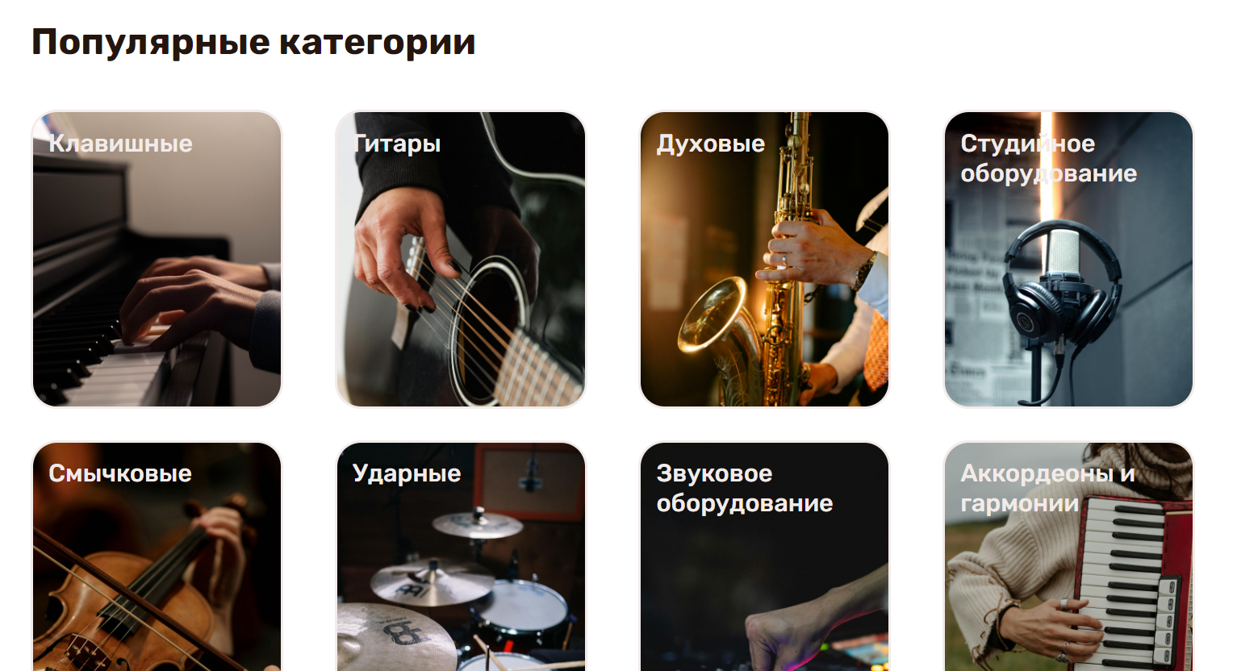

Рисунок 2.3 – Категории товаров

Окно каталога на сайте может быть полезным элементом для удобной навигации пользователя по различным категориям продуктов, услуг или информации, которую представляет сайт. Окно каталога предоставляет быстрый доступ к различным разделам сайта.

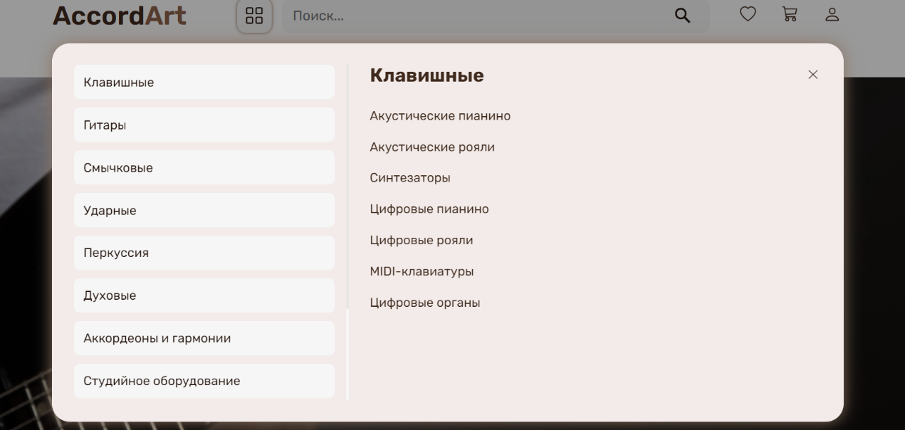

Рисунок 2.4 – Окно каталога

Добавление окна «Подпишитесь на рассылку» на сайт интернет-магазина музыкальных инструментов может иметь несколько плюсов: расширение базы клиентов, продвижение продуктов, улучшение взаимодействия с клиентами.

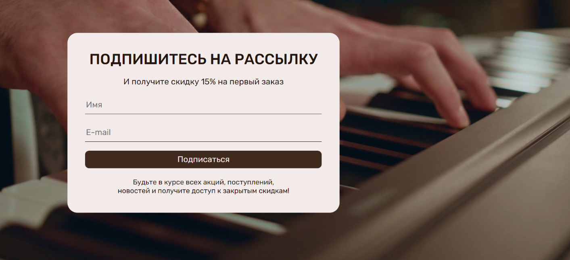

Рисунок 2.4 – Окно «Подпишитесь на рассылку»

## **2.6 Разработка спецэффектов**

На веб-сайте используются разнообразные спецэффекты, которые придают ему интерактивность и делают его более реалистичным и живым для пользователей. Например, при наведении на ссылки меняется цвет или они подчеркиваются соответствующим цветом. Также изображение категории товаров, представленные на рисунке 2.3, увеличиваются в масштабе при наведении.



Рисунок 2.5 – Состояние кнопки каталога в обычном состоянии и при наведении



Рисунок 2.6 – Состояние ссылки контакта в обычном состоянии и при наведении

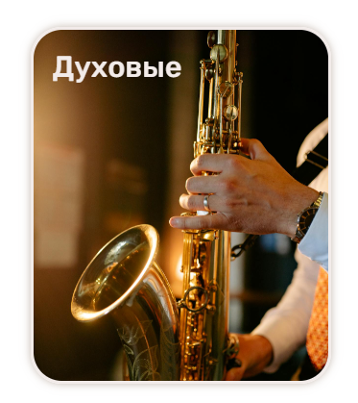 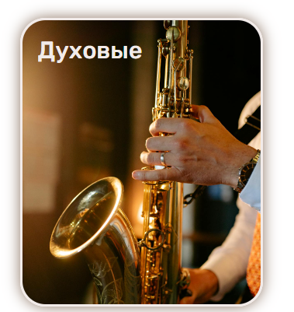

Рисунок 2.7 – Состояние блока категории товара в обычном состоянии и при наведении



Рисунок 2.8 – Состояние иконки в обычном состоянии и при наведении

## **2.7 Вывод**

В данном разделе был определен способ верстки, единое стилевое оформление, шрифтовое оформление. Был разработан логотип, дизайн пользовательских элементов, спецэффекты.

# **3 Реализация структуры веб-сайта**

## **3.1 Структура HTML-документа**

Структура сайта — это связь документов, принадлежащих ему, между собой. Правильная структура позволит посетителям легко перемещаться между его страницами. Формируя структуру стоит разобраться в желаниях потенциальных посетителей, что они будут искать, и какая информация их интересует.

В начале документа в теге <head></head> прописана служебная информация, название веб-сайта. Тег <head> предназначен для хранения других элементов, цель которых — помочь браузеру в работе с данными. Также внутри контейнера <head> находятся метатеги, которые используются для хранения информации предназначенной для браузеров.

|  |
| --- |
| < <!DOCTYPE html>  <html lang="ru">  <head>  <meta charset="UTF-8">  <meta name="viewport" content="width=device-width, initial-scale=1.0">  <meta author="Pavel Redzko" description="Интернет-магазин музыкальных инструментов">  <meta keyeords="музыуальные инструменты">  <link rel="preconnect" href="https://fonts.googleapis.com">  <link rel="preconnect" href="https://fonts.gstatic.com" crossorigin>  <link rel="stylesheet" href="https://fonts.googleapis.com/css2?family=Rubik:ital,wght@0,300..900;1,300..900&display=swap">  <link rel="stylesheet" href="css/style.css">  <title>AccordArt</title>  </head>  <body>  <header>  </header>  <main>  </main>  <footer>  </footer>  <script src="/js/main.js"></script>  </body>  </html> |

Листинг 3.1 – Структура HTML-документа главной страницы

**3.2 Добавление таблиц стилей SCSS и CSS**

В процессе разработки было применено внешнее подключение таблиц стилей. Стили хранятся в отдельном файле, который может быть использован для любых веб-страниц.

|  |
| --- |
| <head>  …  <link rel="stylesheet" href="css/style.css">  </head> |

Листинг 3.2 – Пример внешнего подключения

SCSS (Sassy CSS) — это препроцессор, который упрощает написание CSS стилей. Он предоставляет дополнительные возможности, такие как переменные, функции и наследование, что делает работу с стилями более удобной.

Вложенность — SCSS позволяет вкладывать правила CSS друг в друга. Вложенные правила применяются только для элементов, соответствующих внешним селекторам (а если речь идёт о Sass, то там и без скобок всё красиво и интуитивно понятно).

Переменные — в стандартном CSS тоже есть понятие переменных, но в Sass с ними можно работать немного по-другому. Например, повторять их через директиву @for. Или генерировать свойства динамически. Подробнее можете изучить на русскоязычном сайте проекта.

Улучшенные математические операции— можно складывать, вычитать, умножать и делить значения CSS. В отличие от стандартного CSS, Sass/SCSS позволяют обойтись без calc().

Тригонометрия — SCSS позволяет писать собственные (синусоидальные и косинусоидальные) функции, используя только синтаксис Sass/SCSS, подобно тому, как это можно делать в других языках вроде JavaScript.

Директивы @for, @while и выражение @if-else — можно писать CSS-код, используя знакомые элементы из других языков. Но не обольщайтесь — в итоге на выходе будет обычный CSS.

Миксины (примеси) — можно один раз создать набор CSS-свойств и работать с ними повторно или смешивать с другими значениями. Миксины можно использовать для создания отдельных тем одного макета. Примеси также могут содержать целые CSS-правила или что-либо другое, разрешённое в Sass-документе. Они даже могут принимать аргументы, что позволяет создавать большое разнообразие стилей при помощи небольшого количества миксинов.

Функции — можно создавать определения CSS в виде функций для многократного использования.

**3.3 Использование стандартов XML (SVG)**

SVG-графика и связанные с ней поведения определяются в текстовых XML-файлах, что означает, что их можно искать, индексировать, создавать сценарии и сжимать. Кроме того, это означает, что они могут быть созданы и отредактированы с помощью любого текстового редактора и программ для рисования.

Для создания логотипа сайта и иконок было принято использование SVG-формата. Этот формат позволяет картинкам сохранять свое качество, несмотря на размер экрана.

Данные хранения каталога товаров удобно хранить отдельно в XML-документах. В проекте в XML-файлах хранятся названия и цены всех товаров.

**3.4 Использование JavaScript**

JavaScript (JS) — это высокоуровневый, интерпретируемый язык программирования, который применяется в веб-разработке для создания интерактивных веб-страниц. JS позволяет добавлять динамическое поведение к веб-сайтам, взаимодействовать с пользователем, управлять содержимым страницы, обрабатывать события.

**3.5 Вывод**

В данном разделе была реализована структура веб-сайта, а именно: реализована структура HTML-документа, добавлены таблицей стилей SCSS и CSS, реализованы анимации, было продемонстрировано использование стандартов XML, SVG, а также языка программирования JavaScript.

**4 Тестирование веб-сайта**

**4.1 Адаптивный дизайн веб-сайта**

Для адаптивности использовались медиа-запросы.

Если сайт адаптивный, то он должен корректно отображаться на экранах различных устройств: мобильные устройства (рис. 4.1), планшетные устройства (рис 4.2), компьютер (рис 4.3). В данных примерах продемонстрированы скриншоты только с главной страницы.

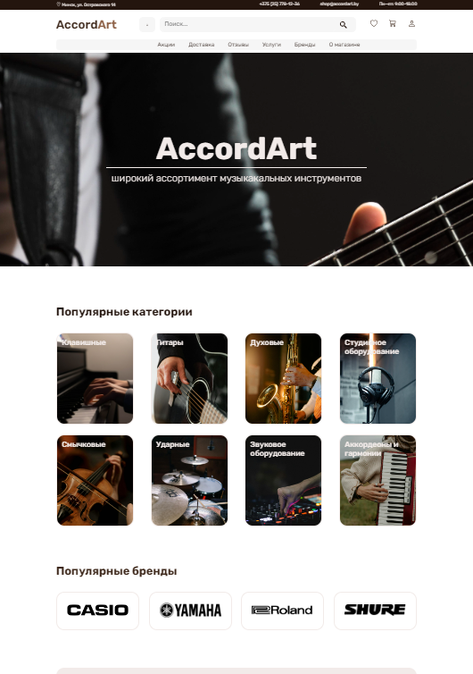

Рисунок 4.1 – Вид главной страницы сайта для мобильный устройств

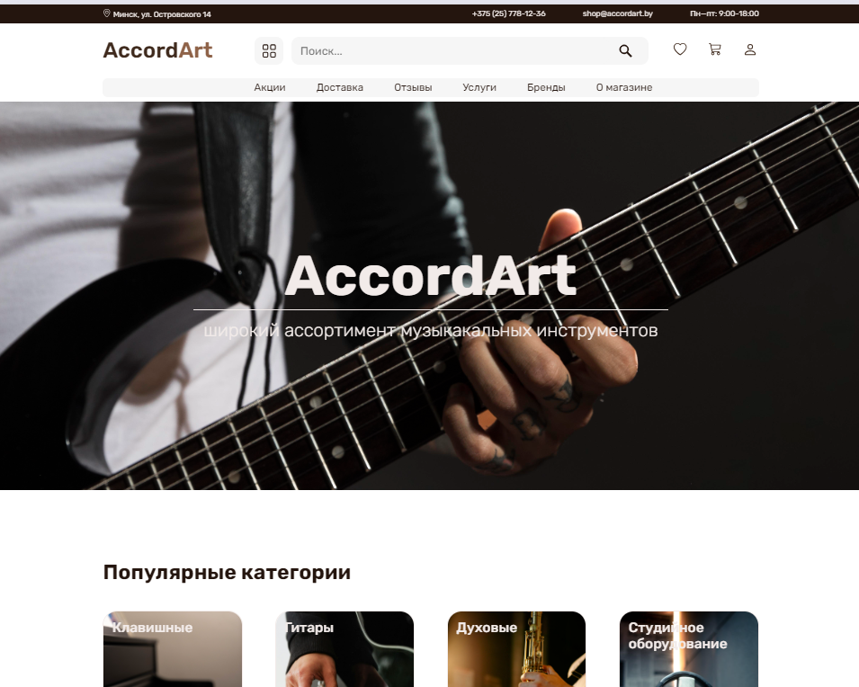

Рисунок 4.2 – Вид главной страницы сайта с планшетных устройств

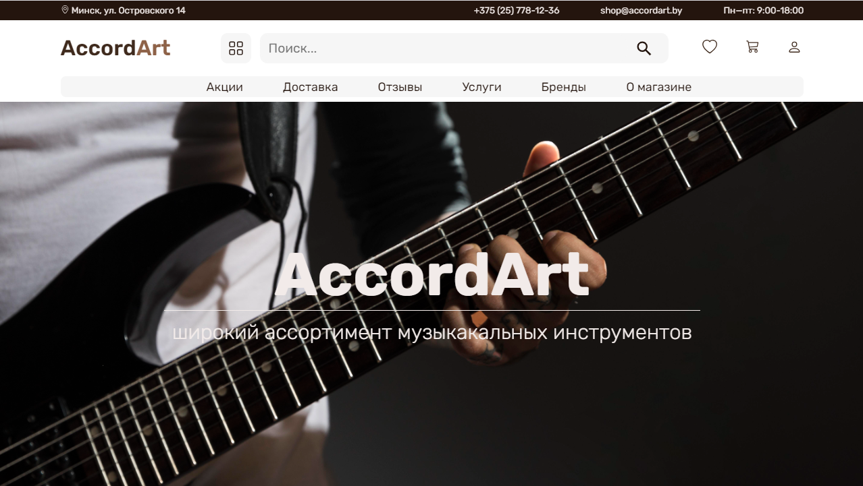

Рисунок 4.3 – Вид главной страницы сайта с компьютера или ноутбука

**4.2 Кроссбраузерность веб-сайта**

Кроссбраузерность веб-сайта означает его способность корректно отображаться и функционировать на различных веб-браузерах, таких как Google Chrome, Mozilla Firefox, Safari, Microsoft Edge и других. Это важный аспект разработки веб-приложений, поскольку пользователи могут использовать разные браузеры в зависимости от их предпочтений, устройств и операционных систем.

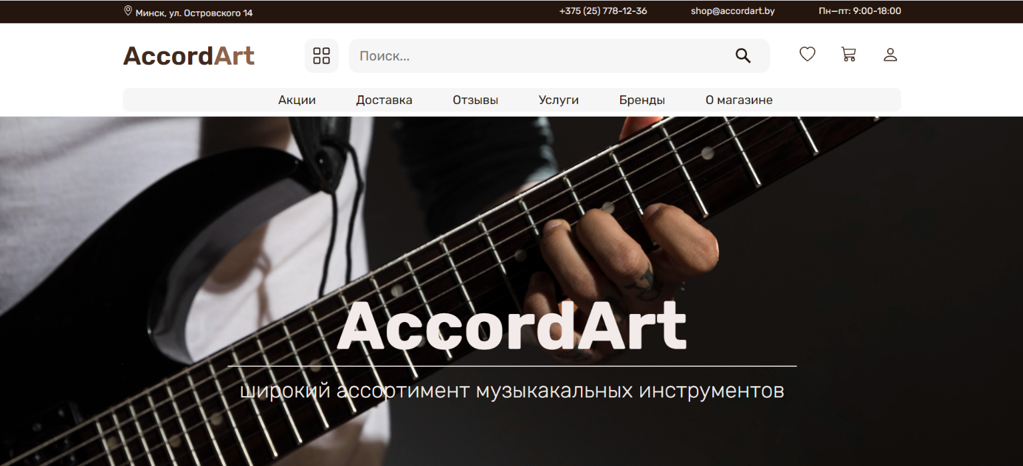

Рисунок 4.4 – Вид главной страницы в браузере «Google Chrome»

**4.3 Руководство пользователя**

Интерфейс данного веб-сайта интуитивно понятен пользователю.

В навигационном меню расположены основные ссылки на ресурсы, которые могут понадобиться пользователям в решении каких-либо возникших вопросов и проблем.

Главная страница оформлена без излишеств, при попадании на наш сайт пользователь может сразу же обратиться к каталогу, нажав на кнопку, которая сразу же бросается в глаза, при попадании на сайт, в котором может ознакомиться с различными категориями музыкальных инструментов.

Есть возможность перейти по ссылкам в разные соцсети и следить за нами там, следить за ближайшими поступлениями инструментов и не только.



Рисунок 4.5 – Социальные сети нашего Интернет-магазина

**4.4 Тестирование кода**

Тестирование кода важно для обеспечения качества и надежности веб-приложений. Оно включает в себя проверку кода на различных этапах его разработки, начиная с написания и завершая тестированием в реальных условиях перед выпуском в интернет.

Для тестирования кода был выбран сервис The W3C Markup Validation Service. Результат тестирования представлен на следующих рисунках:



Рисунок 4.8 – Результат тестирования главной страницы



Рисунок 4.9 – Результат тестирования страницы Авторизация



Рисунок 4.10 – Результат тестирования страницы Регистрации



Рисунок 4.11 – Результат тестирования страницы Цифровые пианино



Рисунок 4.12 – Результат тестирования страницы Корзина



Рисунок 4.13 – Результат тестирования страницы Избранное

**4.5 Вывод**

В данном разделе было рассмотрено поведение веб-сайта на различных устройствах и в различных браузерах. Также в данном разделе было проведено тестирование кода веб-сайта, были оговорены преимущества проведения тестирования.

**Заключение**

В ходе выполнения курсовой работы был реализован полноценный веб-сайт Интернет-магазина музыкальных инструментов «AccordArt», на котором пользователи могу ознакомиться и приобрести интересующий его музыкальный инструмент.

При разработке данного веб-сайта был использован широкий ряд языков разметки и таблиц стиля, а именно: HTML5, SCSS, CSS3, JS, XML, которое позволило повысить качество продукта и уменьшить временные затраты на его разработку в несколько раз.

При постановке задачи было рассмотрено некоторые количество аналогичных решений. Были рассмотрены преимущества и недостатки того или иного сайта, в результате чего было составлено техническое задание.

При проектировании веб-сайта были разработаны прототипы, далее создан макет дизайна веб-сайт, опираясь на который происходила сама вёрстка.

Были разработаны пользовательские элементы, различные спецэффекты.

С нуля был разработан логотип, которые отлично соответствует тематике данного продукта.

Для качественного отображения иконок было принято решение использовать SVG-формат хранения изображения.

В ходе тестирования веб-сайта была продемонстрирована его кроссбраузерность и адаптивность.

В пояснительной записке к данному курсовому проекту описана реализация поставленных в рамках данного проекта задач:

1. Постановка задачи. Анализ готовых решений и выбор средств реализации.
2. Проектирование веб-сайта.
3. Реализация структура веб-сайта посредством использования HTML, CSS, SCSS и JS.
4. Тестирование веб-сайта на кроссбраузерность, адаптивность.

**Список использованных источников**

* + - 1. Аналог «AccordArt» [Электронный ресурс]. – Режим доступа: https://muzplanet.com/
      2. Приложение для разработки макетов и прототипов веб-страниц «Figma» [Электронный ресурс]. – Режим доступа: https://www.figma.com/
      3. Инструмент, который позволяет скачивать иконки в разных форматах [Электронный ресурс]. – Режим доступа: https://icon-icons.com/ru/
      4. Библиотека Font Awesome [Электронный ресурс]. – Режим доступа: <https://cdnjs.com/libraries/font-awesome>
      5. Иконки Bootstrap [Электронный ресурс]. – Режим доступа: https://getbootstrap.ru/docs/icons/
      6. Репозиторий проекта на GitHub [Электронный ресурс]. – Режим доступа: https://github.com/mrPavello/-/upload